1 PRIEDAS
TECHNINĖ SPECIFIKACIJA

1. Silikoninė apyrankė, įvairių spalvų, su užrašu.
Apyrankės iš silikono arba lygiavertės medžiagos. Penkių skirtingų spalvų, su skirtingais užrašais.
Visų spalvų apyrankės dviejų dydžių.
Užrašai gaminami vienos spalvos - baltos spalvos. Ant apyrankių visas tekstas vienoje eilutėje, pvz.: Gediminas didysis kunigaikštis 1316-1341.
Apyrankėms nereikalingas individualus įpakavimas.

Kiekių lentelė:
Užrašas | Apyrankės spalva | Išmatavimų ribos:  Nuo 190x10x1,5 iki 210x12x2,5 mm | Išmatavimų ribos  170x10x1,5 iki 190x12x2,5 mm
Gediminas didysis kunigaikštis 1316-1341 | Geltona | 1000 vnt. | 1000 vnt.
Kęstutis didysis kunigaikštis 1381-1382 | Žalia | 1000 vnt. | 1000 vnt.
Vytautas didysis kunigaikštis 1401-1430 | Raudona | 1000 vnt. | 1000 vnt.
Žygimantas didysis kunigaikštis 1432-1440 | Juoda | 1000 vnt. | 1000 vnt.
Kazimieras didysis kunigaikštis 1440-1492 | Šviesiai mėlyna | 1000 vnt. | 1000 vnt.
Bendras įsigyjamų apyrankių kiekis 10000 vnt.

2. Atšvaitas su užrašais ir atvaizdu.
Apvalus, Nuo 55 iki 65 mm skersmens plokščias, minkštas atšvaitas su grandinėle. Vienoje atšvaito pusėje užrašas TRAKŲ ISTORIJOS MUZIEJUS, kitoje – kunigaikščio Kęstučio 1379 m. antspaudo atvaizdas. Antspaudo atvaizdas vienos spalvos – juodos. Užrašai po atšvaitinio sluoksnio, viena spalva – juoda.
Atšvaitai turi būti dviejų spalvų: baltos/permatomos ir geltonos.
Atšvaitas turi būti pagamintas iš sertifikuotų, šviesą atspindinčių medžiagų, šviesos atspindimumas turi atitikti ES standarto CE EN 17353:2020 reikalavimus.
Atšvaitams nereikalingas individualus įpakavimas.

Kiekvienos spalvos atšvaitų po 3000 vnt.
Bendras įsigyjamas atšvaitų kiekis – 6000 vnt.

Atšvaito pavyzdys:

Atšvaito pavyzdys:  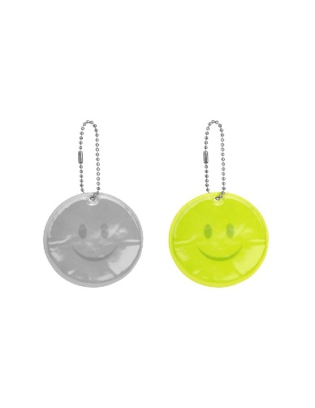 | Kęstučio antspaudo vaizdo pavyzdys:  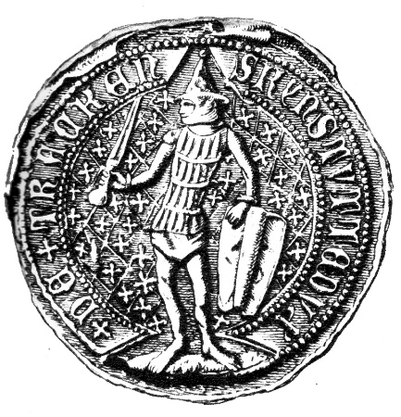

3. Minkštas (antistreso) kamuoliukas su atvaizdu
55 – 65 mm skersmens kamuoliukas iš poliuretano arba lygiavertės medžiagos. Kamuoliukų spalvos: geltona, žalia, raudona, balta.
Ant kamuoliuko vienos spalvos spauda dviejose vietose.
Spausdinta informacija: ant kamuoliuko vienos pusės („priekio) - kario atvaizdas iš Kęstučio 1397 m. antspaudo atvaizdo, kitoje pusėje („gale“) – užrašas: Trakų istorijos muziejus. Teksto ir atvaizdo spalva viena – juoda.
Kamuoliukams nereikalingas individualus įpakavimas.

Visų spalvų po 2000 vnt.
Bendras įsigyjamas kamuoliukų kiekis - 8000 vnt.

Kario atvaizdo pavyzdys:
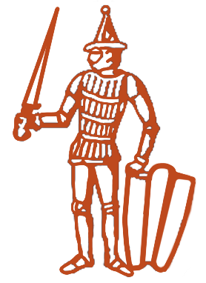

Ant suvenyrų talpinamų užrašų ir atvaizdų dizainą tiekėjas privalo iš anksto suderinti su perkančiąja organizacija.

Į pasiūlymo kainą įskaičiuoti visi mokesčiai, bei prekių pristatymas nurodytu adresu; Prekės turi būti Tiekėjo pristatytos – Kęstučio g. 4, Trakai;

